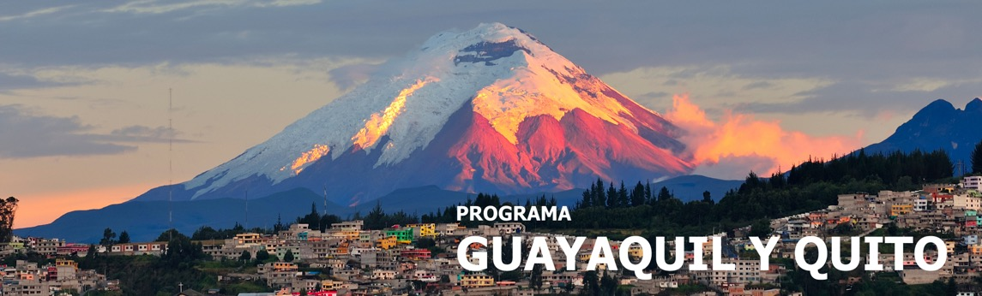
6 días / 5 noches Salidas diarias 2026: desde 2 personas

Vigencia hasta el 31 de Diciembre 2026

GUAYAQUIL – QUITO

INCLUYE

- Traslados aeropuerto- hotel- aeropuerto de Guayaquil y Quito con transferistas.
- Transporte turístico para las visitas en Guayaquil y Quito.
- 5 noches de alojamiento en Guayaquil y Quito con desayunos.
- Boletos Atracciones y Experiencias: La Perla, Mirador Cerro Paraíso, Basílica, La Compañía,
Mitad del Mundo, Museo Intiñan, Parque Nacional Cotopaxi.
- Impuestos hoteleros. Asistencia 24 horas para todo el Ecuador + (593) 9 97732081
- Boleto aéreo Guayaquil -Quito.

NO INCLUYE

- Comidas, Visitas o Boletos, Atracciones NO mencionados en la descripción del itinerario.
- Tarjeta de asistencia.
- Fee bancario.

TARIFAS EN DÓLARES AMERICANOS POR PERSONA 2026.
Servicios Compartidos
CATEGORÍA  HOTELES | Hoteles: Guayaquil ( 2 noches) Quito ( 3 noches)
CATEGORÍA  HOTELES | ACOMODACIÓN  DOBLE  (valor por persona) | ACOMODACIÓN  TRIPLE  (valor por persona) | ACOMODACIÓN  SENCILLA  (valor por persona)
TURISTA  Ibis | 970 | 940 | 1280
SUPERIOR  Double Tree - Holiday Inn | 1120 | 1030 | 1500
LUJO  Wyndham- Swissotel | 1220 | 1090 | 1840

*Niños pagan 50% de tarifa de adulto en acomodación doble o sencilla según adultos.
*Suplemento 1 persona Viajando sola cualquier día: USD 190 por persona.

ITINERARIO

DÍA 1 – GUAYAQUIL

Traslado aeropuerto – hotel, Alojamiento.

DÍA 2 – GUAYAQUIL (3h)

09:00 Salida y en caminata visita del Parque de las Iguanas, el Malecón donde veremos La Torre Morisca, el Monumento a Simón Bolívar y San Martín, el Rio Guayas, la rueda La Perla, la Calle Las Peñas la más antigua y angosta de la ciudad. Seguido haremos un paseo panorámico en la zona de Urdesa y el nuevo sector comercial y bancario donde se levantan modernos edificios y centros comerciales, ascenderemos al Mirador “Cerro Paraíso”, donde apreciaremos la ciudad en 360 grados retorno por el Malecón del Salado donde veremos verdes Manglares y variedad de aves.

DÍA 3 – GUAYAQUIL - QUITO (1h en avión)

*Traslado Hotel - Aeropuerto en Guayaquil + Boleto de avión a Quito.
*Traslado Aeropuerto – Hotel en Quito (1 h), Alojamiento.

DÍA 4 – QUITO – MITAD DEL MUNDO con atracciones (6h)

08:30 Salida hacia el Centro Histórico “Patrimonio de la Humanidad”, visitaremos la Basílica (incluye ingreso para conocer sus torres y vitrales gigantes), Plaza Grande, Palacio de Gobierno, La Compañía de Jesús (incluye ingreso y visita guiada) Plaza e Iglesia de San Francisco, Mirador de la Virgen Alada del Panecillo seguido traslado a la ciudad Mitad del Mundo tiempo para almorzar y visita del Monumento a la Línea Ecuador (incluido) y el Museo del “Intiñan” (incluido) finalmente parada en el Teleférico para quienes deseen visitarlo (por su cuenta) sino retorno a cada hotel. Alojamiento.

DÍA 5 – PARQUE NACIONAL COTOPAXI (6h)

08:00 Salida desde su hotel. Visita al Parque Nacional Cotopaxi, ubicado a 70 km al sur-este de Quito, se iniciará la visita con caminata alrededor de la laguna de “Limpiopungo” oportunidad de ver aves, caballos salvajes y las "chuquiraguas" como se conoce a la flor de los Andes, nos rodearemos de mucha naturaleza, se hará una parada en una finca de Rosas de Exportación (incluido) Retorno.

DÍA 6 – QUITO

Traslado Hotel – Aeropuerto.

Fin de nuestros servicios

TARIFAS SUJETAS A DISPONIBILIDAD Y CAMBIO SIN PREVIO AVISO.

